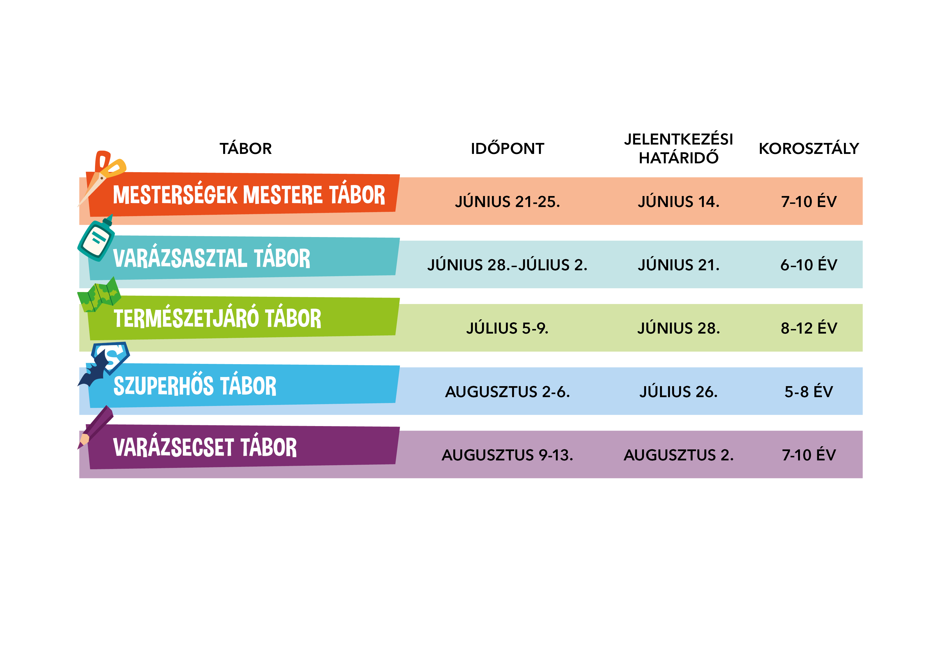
JELENTKEZÉSI LAP

☐

☐

☐

☐

☐

A jelentkező neve:
Születési helye, ideje:
Lakcíme:

A szülő neve:
Mobiltelefonszáma:
E-mail címe:

Fontosabb információ a gyermekről (pl: allergia, betegség, egyéni érzékenység):

Egyéb kérés:

Kelt:

Szülő
Aláírásommal elismerem, hogy a Babits Mihály Kulturális Központ adatvédelmi szabályzatát (https://www.szekszardagora.hu/adatvedelem) megismertem és hozzájárulok, hogy a megadott személyes adatokat a táborszervezés során kezeljék, nyilvántartsák. Az adatok harmadik fél számára nem adhatóak tovább.

